蝶阀1：初始参数

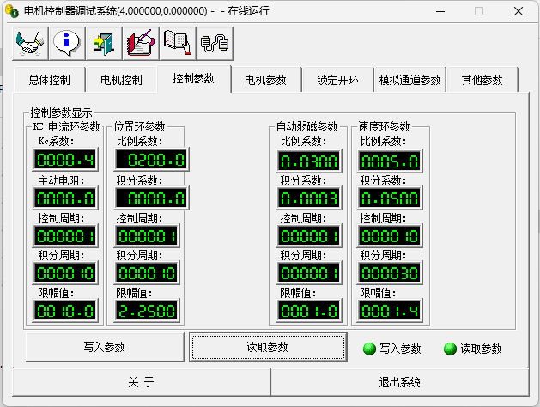

蝶阀2：初始参数

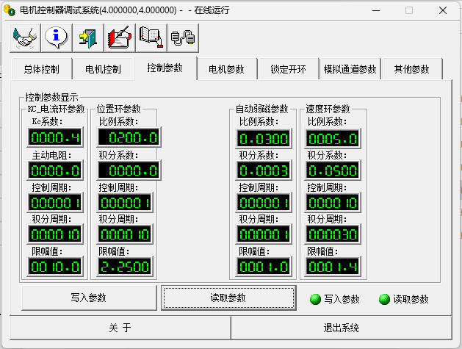

300 24 3

小角度-》大角度：505， 0 ， 2.5，小角度差1度，大角度不差

# 20230824：

## 小角度差1度参数：

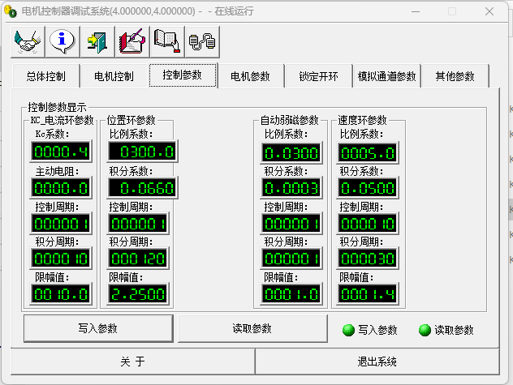

# 位置控制测试数据：

一度：182.0416666

177: 32221.375

178: 32403.416666666668

179: 32585.458333333336

180: 32767.5 32784(180.09)

181:32950 32896(180.70)

182：33132（33131.58） 33152（182.11）

183：33313.625 33312（182.99）

184：33495.66 33472（183.869）

185：33677.70833333333 33680（185.01258869306474）

186: 33859.75

187:34041.79

188: 34223.833333333336

189: 34405.875

190: 34587.91 34656(190.37)

191: 34769.958333333336

192: 34952

193: 35134.041666666664

194: 35316.08333333333

195：35498.125 35472（194.85648889906156）

196: 35680.166666666664

197: 35862.208333333336

198: 36044.25

199: 36226.29166666667

200：36408.333333333336 36416（200.04211490043488）

201: 36590.375

202: 36772.416666666664

203: 36954.458333333336

204: 37136.5

205：37318.541666666664 37344（205.1398489356832）

206: 37500.58333333333

207: 37682.625

208: 37864.666666666664

209: 38046.708333333336

210：38228.75 38192（209.79812314030673）

211: 38410.79166666667

212: 38592.833333333336

213: 38774.875

214: 38956.916666666664

215: 39138.958333333336

216: 39321

217: 39503.041666666664

218: 39685.08333333333

219: 39867.125

220: 40049.16666666667

221: 40231.208333333336

222: 40413.25

225: 40959.375 40960(225.003433)

270: 49151.25 49184(270.17)

271: 49333.291666666664

272: 49515.33333333333

273: 49697.375